

5° edizione

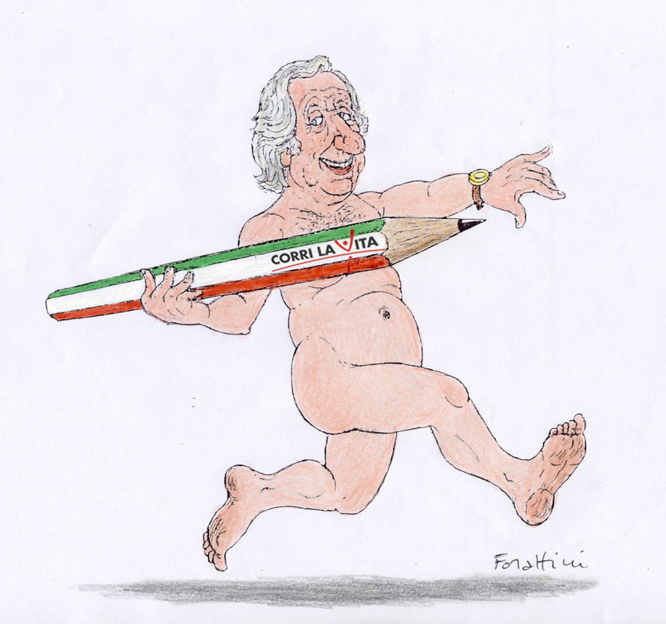

CORRI LA VITA: www.corrilavita.it ; E-mail: info@corrilavita.it
L.I.L.T., Viale A. Volta 173, 50131 Firenze Tel. 055.576939 Fax 055.580152 E-mail: info@legatumorifirenze.it
Ufficio stampa: Catola & Partners, Tel. 055.5522867, 055.5522892 E-mail: r.catola@flashnet.it

